MC MIOP

**SESSION 2021**

**DOSSIER TECHNIQUE**

Épreuve E 1 :

**ANALYSE ET COMPRÉHENSION D’UN SYSTÈME**

**DOSSIER DE PRESENTATION BANC HYDRAULIQUE DE MONTAGE A380**

La société Safran Landing Systems est le leader mondial des fonctions d'atterrissage et de freinage pour aéronefs (Airbus A318/A319/A320/A321/ A330/A340/A380/ Boeing 787 Dreamliner)

Son expertise couvre le cycle de vie complet de ses produits, depuis la conception et la fabrication jusqu'à la maintenance et la réparation. Cette société est implantée partout dans le monde dont à Bidos (Oloron-Ste Marie-64).

Le site de Bidos intègre :

* la fabrication
* les traitements thermiques et de surface
* l'assemblage de trains d'atterrissage ou pièces de rechange.

En terme d’équipements l’entreprise s’est dotée d’un banc de test de train avant A380

« GENERATION HYDRAULIQUE SKYDROL HYJET IV » afin d’effectuer les tests qui s’imposent, avant livraison aux clients, au niveau de la partie fabriquée sur le site à savoir l’amortisseur (Caisson

+ amortisseur)

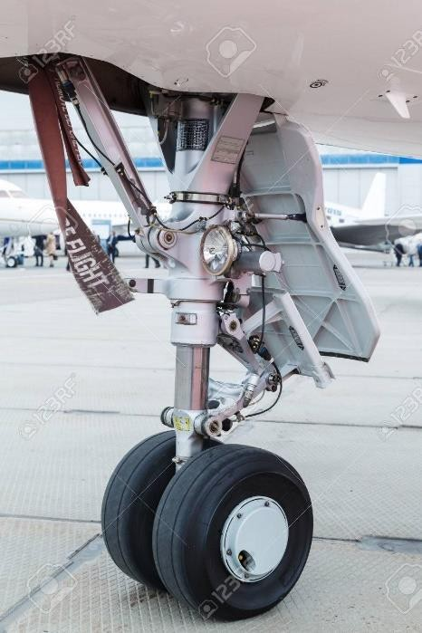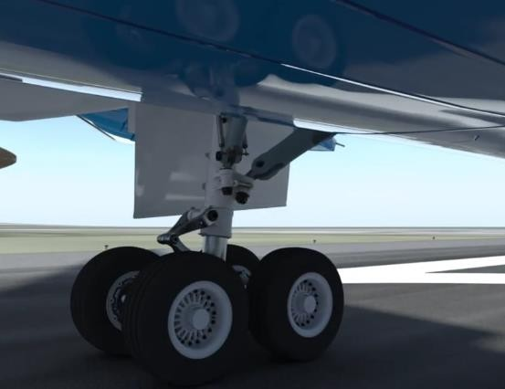

Le train d’atterrisage est constitué des principaux composants suivants :

L'amortisseur est constitué d’un ensemble fixe, la colonne ou caisson et d’un ensemble mobile en translation, la tige coulissante ou amortisseur.

Il associe deux fonctions :

* Une fonction d'amortissement par laminage du liquide hydraulique à travers les orifices calibrés, freinant le passage du fluide hydraulique et créant ainsi une force qui absorbe l'énergie cinétique de l'avion,
* Une fonction ressort par compression de l'azote

Le compas sur les atterrisseurs principaux permet d'empêcher la rotation de la tige coulissante par rapport au caisson et ainsi de maintenir les roues dans l’axe sur toute la course de compression de l'amortisseur.

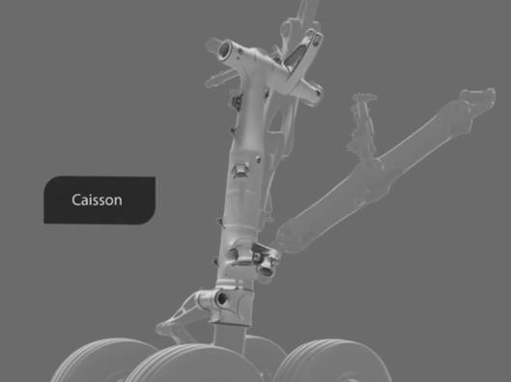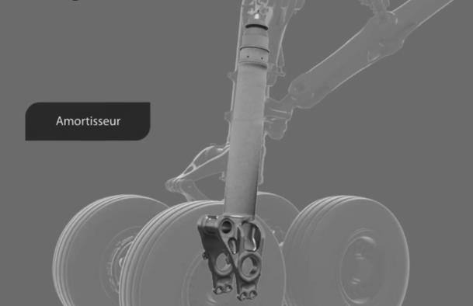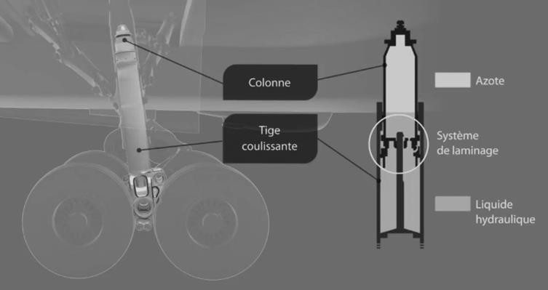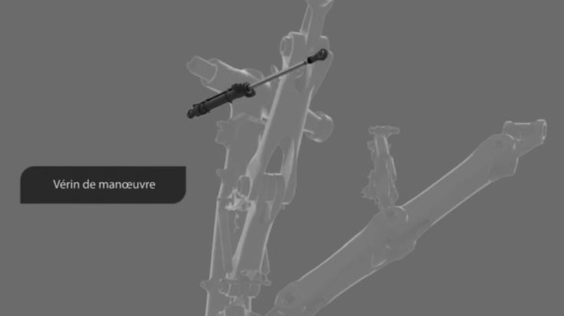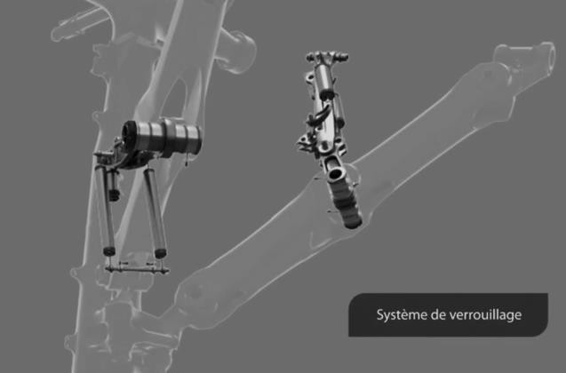

# 1. Présentation du système :

Ce banc permet donc de tester l’ensemble « caisson et amortisseur ». Cet ensemble est soumis à des pressions très importantes afin de vérifier son efficacité, et ainsi de le valider.

Ce banc se décompose en 2 parties :

* Un groupe de génération hydraulique pour la partie puissance avec refroidissement du fluide SKYDROL HYJET IV
* Une armoire hydraulique de distribution pour la partie commande qui se situe à proximité du banc d’essai1

Schéma d’implantation :

Banc d’essai 1

Atelier de montage et d’essai

Groupe de génération

Ce groupe de génération est relié au banc d’essai par des tuyaux étirés sans soudure inox (pression

+ retour). Chaque canalisation d’un diamètre de 1’’1/4 (pouce) mesure 14 mètres de long, et sont reliées tous les 6 mètres par des brides de jonction de type SAE 62.

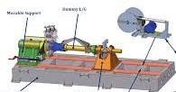

Groupe de génération hydraulique

Armoire hydraulique de distribution

MC : Maintenance des Installations Oléo hydrauliques et Pneumatiques Code :

Page 4/11

Coefficient : 2

Durée : 2 h 00

Épreuve : E1-U1Analyse et compréhension d’un système

DT

Session 2021

Banc d’essai

« Caisson amortisseur »

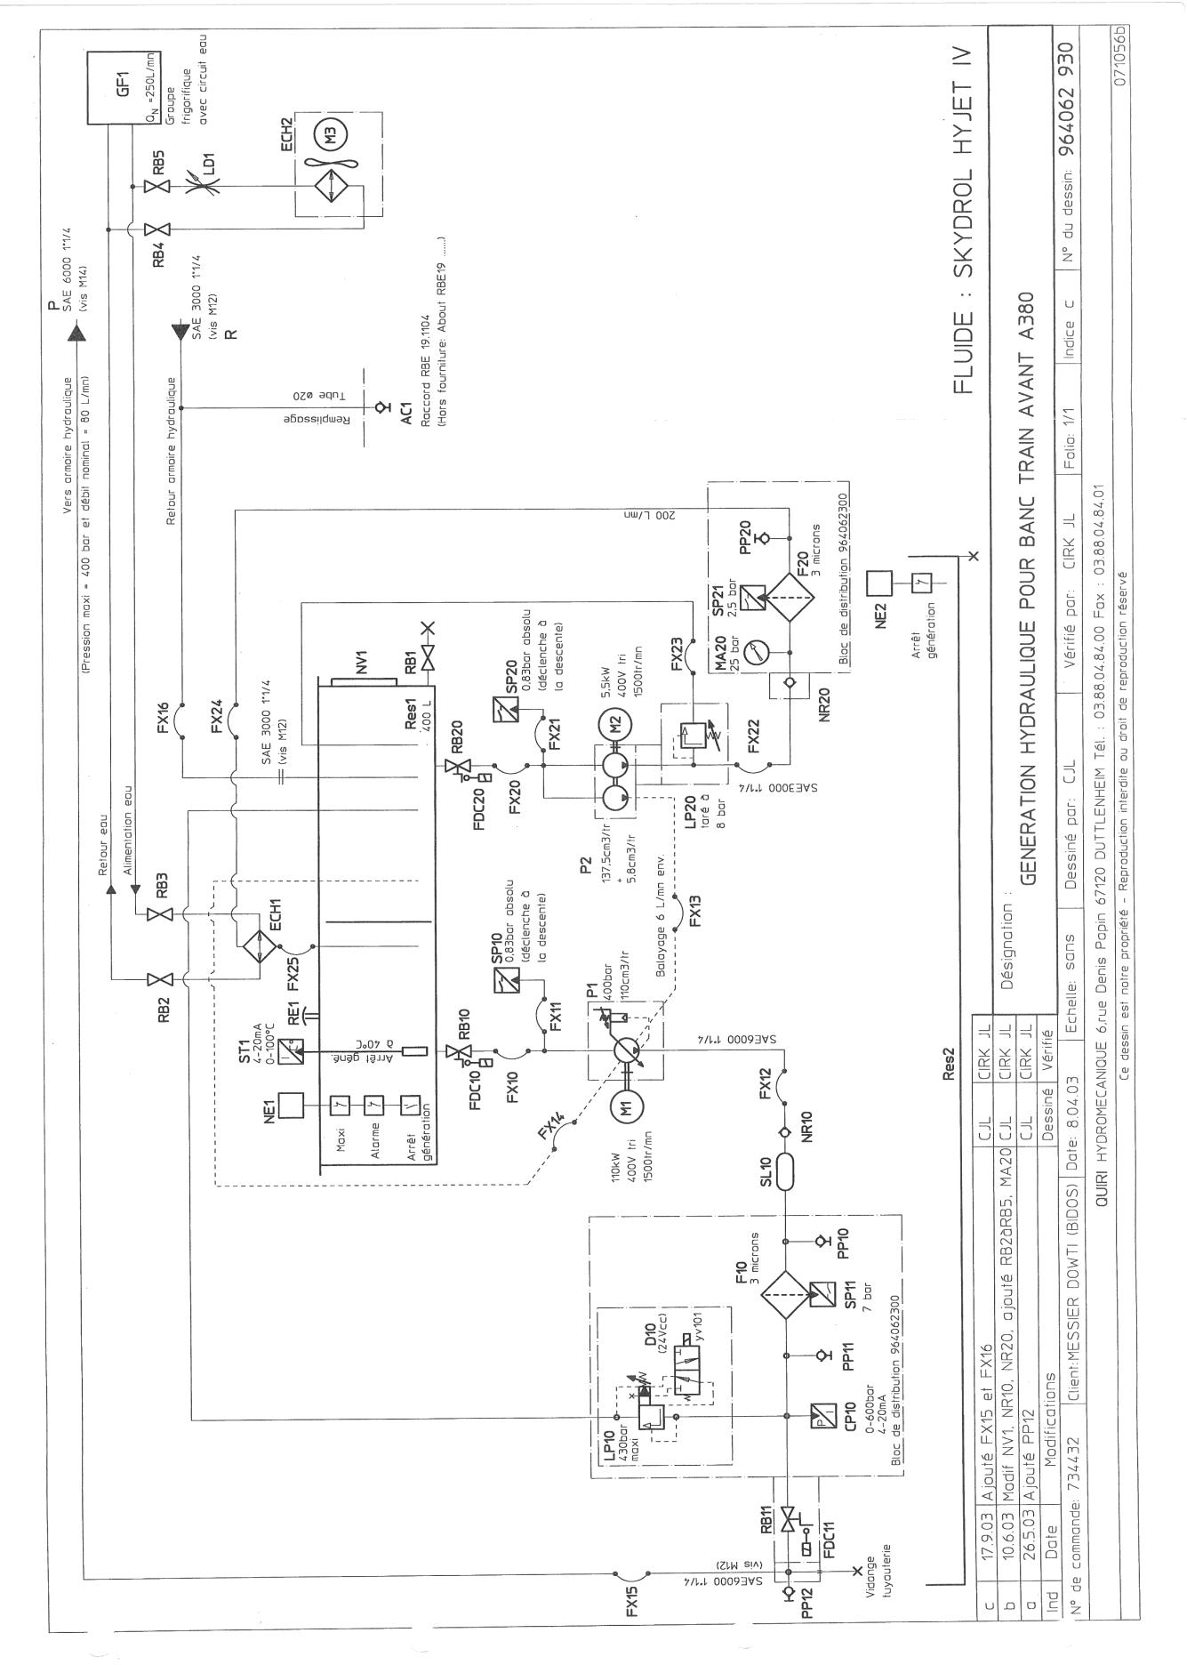Schéma hydraulique groupe de génération hydraulique pour la partie puissance avec refroidissement du fluide SKYDROL HYJET IV :

P1

**P3**

Nomenclature groupe génération :

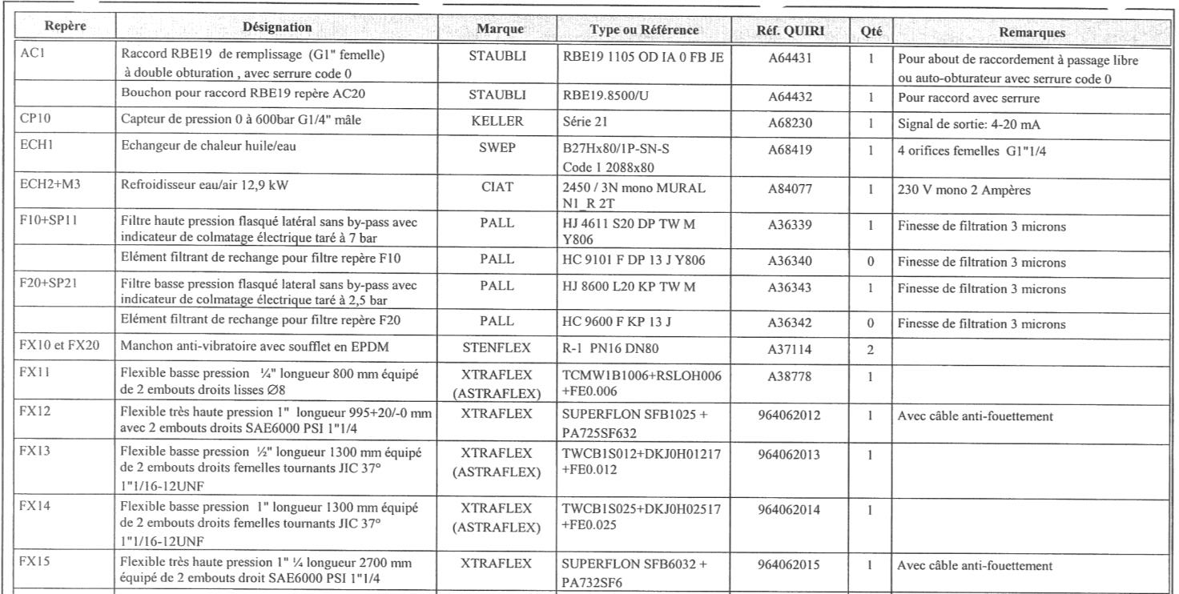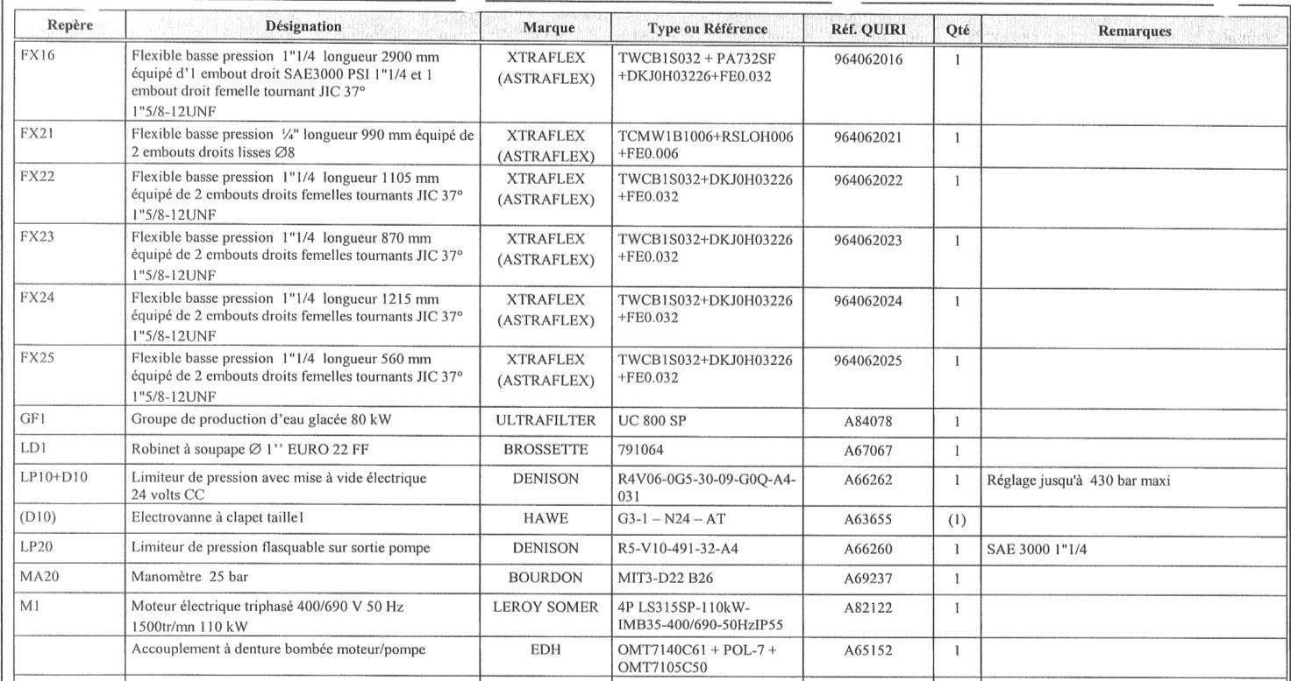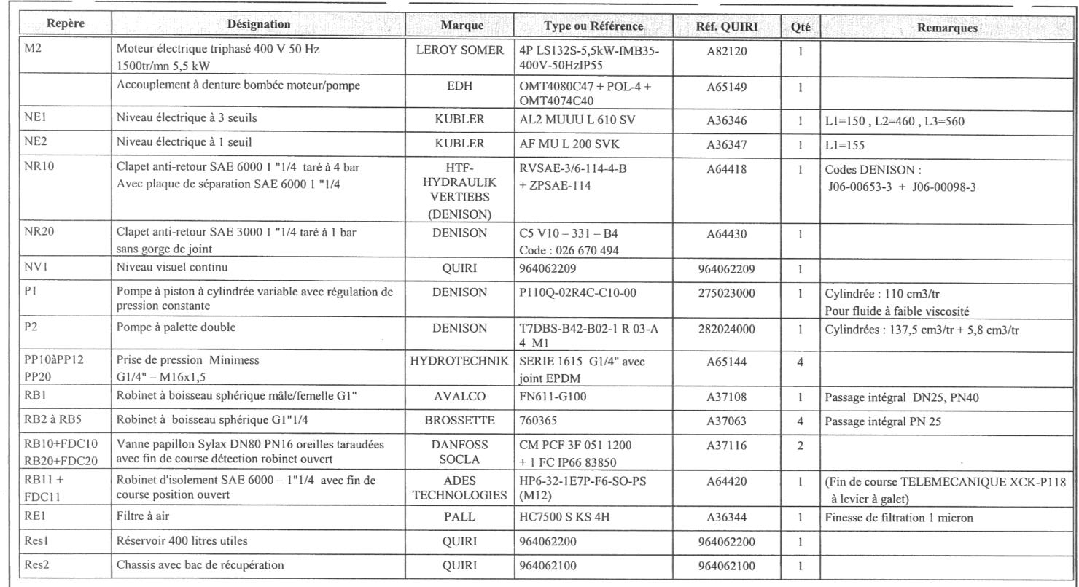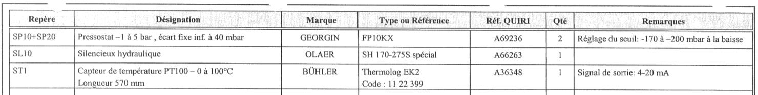

Désignation pompe double à palettes :

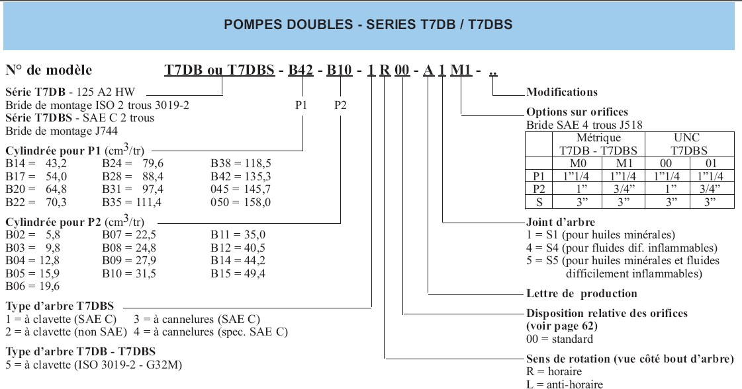

Schéma hydraulique armoire hydraulique de distribution :

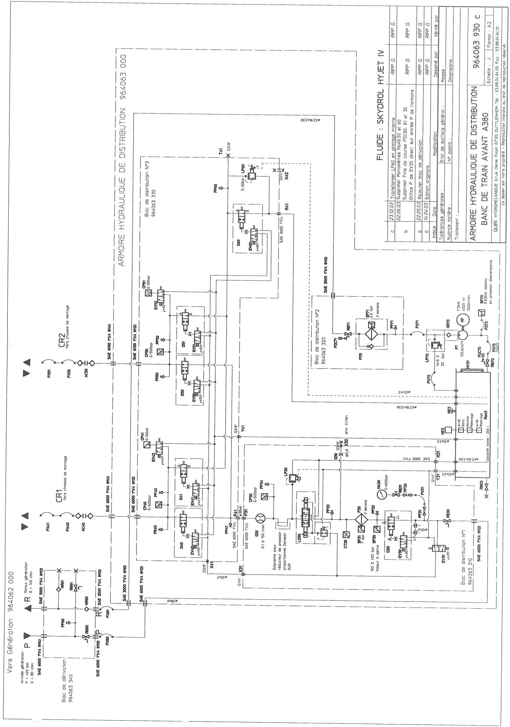

# Clapets anti-retour :

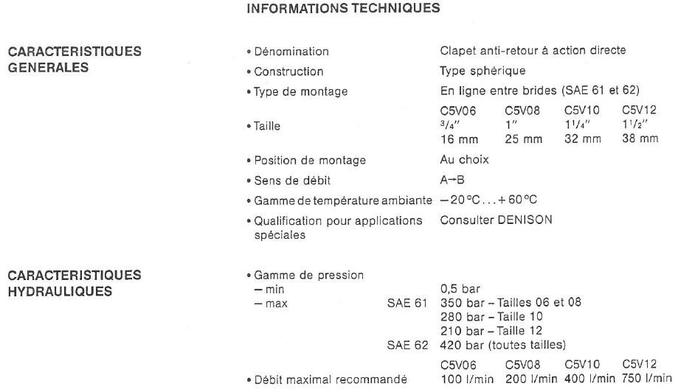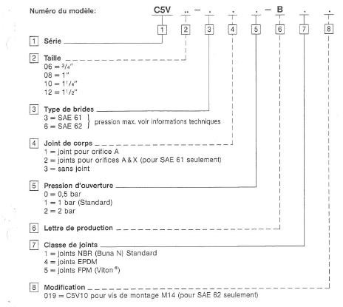

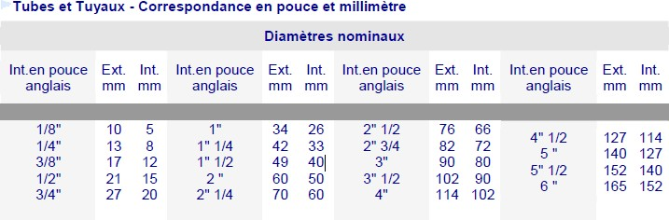

Extrait catalogue DENISON Limiteur de débit proportionnel **4DP03 3E02 F100 03 A4 G12 C1 R1** :

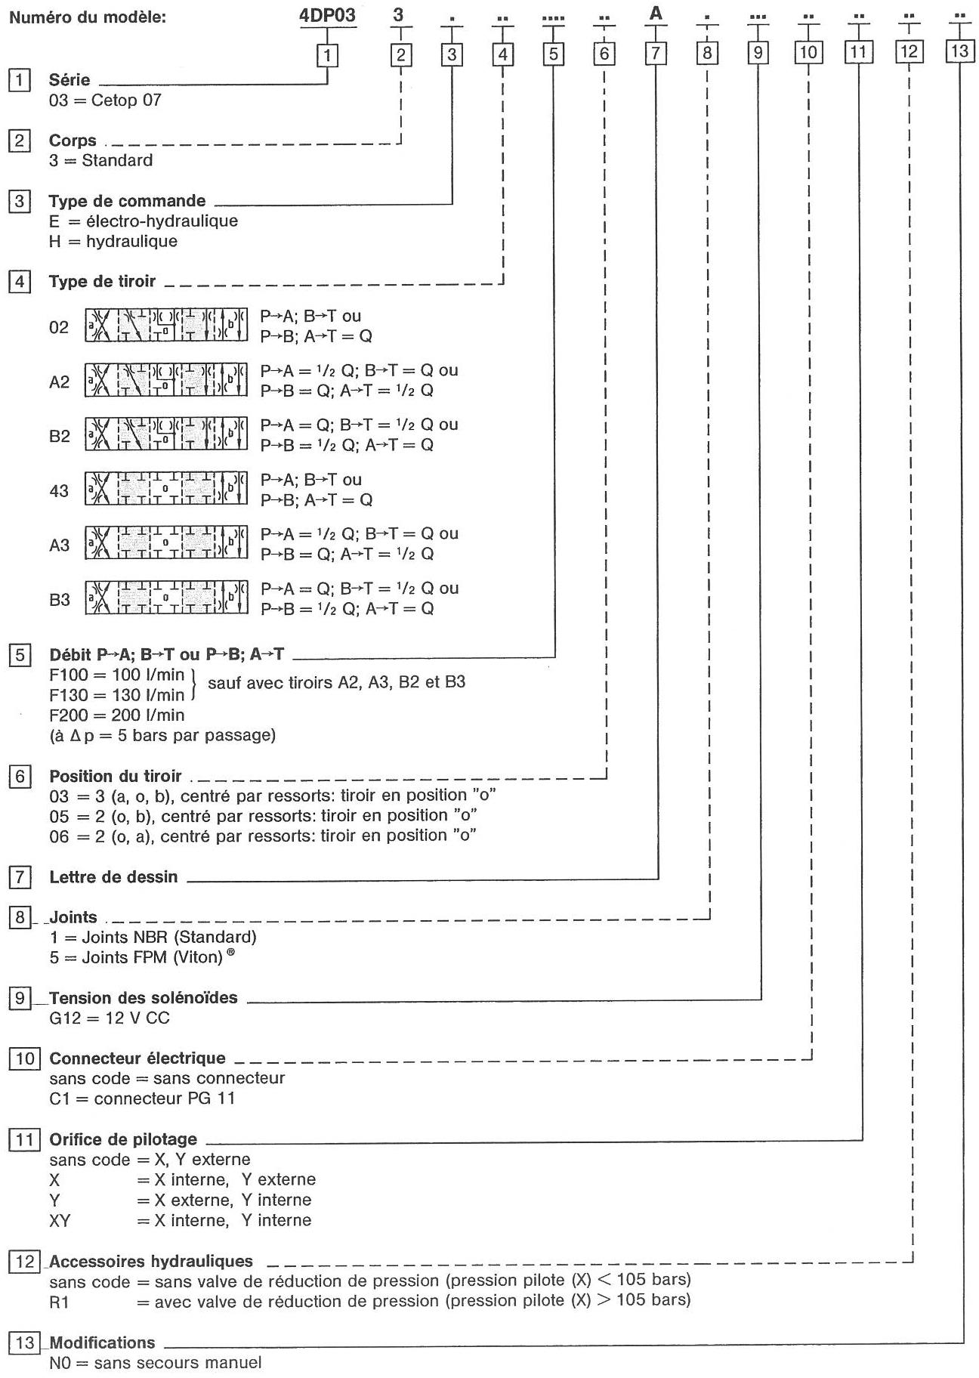

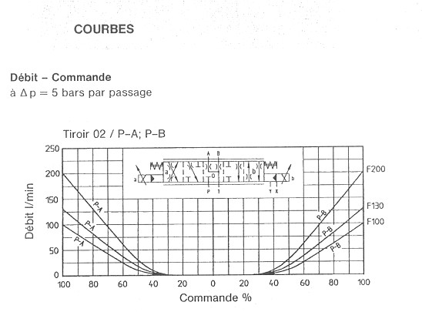

Extrait catalogue Quiri Hydraulique :

